北京理工大学新闻类信息发布审核表
报道名称 | 研究团队——博士后
发布单位 | 材料学院 | 经办人 | 刘小丽
报道类型 | R网站新闻报道 □新媒体类宣传报道 □其他
发布平台名称 | 智能光子学课题组
新闻全文 | （可另附页）
所在单位  新闻宣传  第一责任人意见 | R本新闻报道全部内容坚持正确的政治方向，符合社会主义核心价值观要求，没有关键用语错误，不存在意识形态领域相关问题。  □本新闻报道有不准确或错误内容，需修改后再审。  新闻宣传第一责任人签字（盖章）： 2024年 2月25 日
所在单位  定密责任人意见 | R内容不涉密、不涉敏，可公开，可连入互联网设备并发布。  □内容不可公开，不可连入互联网设备。  定密责任人签字（盖章）： 2024年2月25日
党委宣传部  审核意见 | 一、业务审核  □全部内容坚持正确的政治方向，符合社会主义核心价值观要求，没有关键用语错误，不存在意识形态领域相关问题。  □有不准确或错误内容，需修改后再审。  □此内容不适合在学校官方平台宣传。  二、保密审核  □保密审核流程完整，可公开宣传。  □保密审核不完善，需完善后再审。  □内容不涉密、不涉敏，可公开宣传。  负责人签字（盖章）： 年 月 日

新闻全文
2024年文章更新
Single-Photon-Camera-Based Time and Spatially Resolved Electroluminescence Spectroscopy for Micro-LED Analysis
Yongqi Cao, Hui Bao, Lintao Peng, Shuangpeng Wang, Liheng Bian*, and Haizheng Zhong
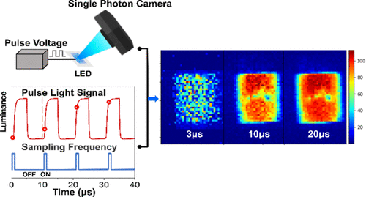

Ligand Exchange-Induced Shape Transformation of CsPbBr3 Nanocrystals Boosts the Efficiency of Perovskite Light-Emitting Diodes
The Journal of Physical Chemistry C (IF 3.7) Pub Date : 2024-02-20 , DOI:10.1021/acs.jpcc.4c00155
Shipei Sun, Peng Huang, Xian-gang Wu, Cuili Chen, Xiangmin Hu, Zelong Bai, Anatoly Pushkarev, Haizheng Zhong
